2023年牡丹江市初中毕业学业考试
地理试卷
考生注意：
1.考试时间60分钟；
2.全卷共二道大题，总分100分；
3.所有试题请在答题卡上作答，在试卷上答题无效。
一、单项选择题（请将正确答案填涂在答题卡相应的位置上。本题25小题，每小题2分，共50分）
1. 2023年6月3日我国神舟十五号飞船顺利返航，此时牡丹江市（ ）
A. 昼短夜长 B. 昼长夜短 C. 昼夜等长 D. 白昼渐短
【答案】B
【解析】
【详解】2023年6月3日我国神舟十五号飞船顺利返航，此时太阳直射在北半球，并且继续向北移动，此时牡丹江市昼长夜短，白昼渐长，B正确，ACD错误。故选B。
2. 一天之中“夕阳”连着“朝晖”，天空一直是亮的，这种现象会出现在（ ）
A. 东亚 B. 东南亚 C. 中东 D. 极地地区
【答案】D
【解析】
【详解】一天之中“夕阳”连着“朝晖”，天空一直是亮的，这种现象是极昼，极昼极夜现象出现在南北极圈以内的北寒带和南寒带地区，极地地区主要位于极圈以内，有极昼极夜现象，D正确；东亚、东南亚和中东都没在极圈以内，都没有极昼极夜现象，ABC错误。故选D。
3. 外出旅行，为确定行程应选择的地图是（ ）
A. 地形图 B. 人口图 C. 交通图 D. 气候图
【答案】C
【解析】
【详解】地图的种类很多，包括自然地图和社会经济地图，要根据实际需要选择地图，如外出旅游，为确定行程应该选择交通图，可以帮助选择交通方式或线路，故C正确。地形图、人口图和气候图对出行确定行程没有帮助，排除ABD，故选C。
4. 在分层设色地形图中，绿色表示
A. 平原 B. 高原 C. 山地 D. 雪山冰川
【答案】A
【解析】
【分析】
【详解】在分层设色地形图中，绿色表示平原;蓝色表示海洋,黄色表示山地,海拔越高,颜色越深，白色表示积雪冰川;故答案选A.
5. 火山、地震常发生在（ ）
A. 板块内部 B. 板块交界地带 C. 大陆内部 D. 山地
【答案】B
【解析】
【详解】地球是由六大板块构成，在板块与板块交界处，地壳活动频繁，多火山地震灾害，板块内部地壳较稳定，故B正确、排除ACD，故选B。
6. 在我国东北“秋高气爽”的季节里，常见的天气是（ ）
A.  B.  C.  D. 
【答案】B
【解析】
【详解】由图中天气预报图分析可知，A是沙尘暴，B是晴天，C是阴天，D是雷阵雨。故在我国东北“秋高气爽”的季节里，常见的天气是晴天，故选B。
7. 日常生活中，人们越来越关注空气质量。下列措施与改善空气质量无关的是（ ）
A. 控制污染物排放 B. 扩大绿地面积 C. 保护生态环境 D. 准确预报天气
【答案】D
【解析】
【详解】控制污染物排放、扩大绿地面积、保护生态环境可以减少空气污染、改善空气质量，ABC正确。准确预报天气无法改善空气质量，故选D。
8. 连接太平洋和大西洋的通道是（ ）
A. 白令海峡 B. 巴拿马运河 C. 苏伊士运河 D. 土耳其海峡
【答案】B
【解析】
【详解】巴拿马运河是南美洲与北美洲的分界线，沟通大西洋和太平洋，B正确；白令海峡沟通北冰洋和太平洋，排除A；苏伊士运河沟通地中海和红海，通过地中海沟通大西洋，红海沟通印度洋，排除C；土耳其海峡沟通黑海和地中海，排除D；故选B。
9. “地面坦荡，很多地方是一望无际的原野”描述的高原是（ ）
A. 内蒙古高原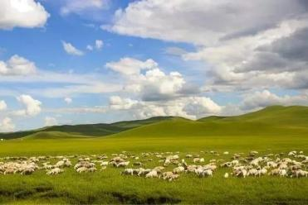 B. 云贵高原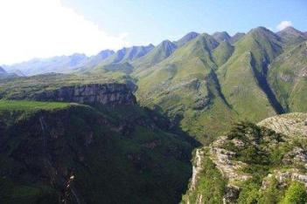 C. 黄土高原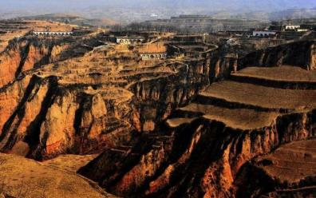 D. 青藏高原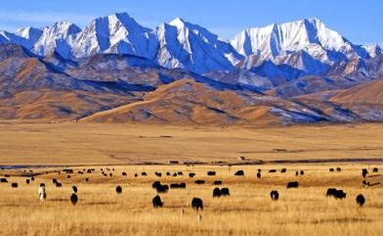
【答案】A
【解析】
【详解】我国的四大高原中，“地面坦荡，很多地方是一望无际的原野”描述的内蒙古高原，是我国四大高原中最为平坦的，故A正确。云贵高原地形崎岖、喀斯特地貌典型，黄土高原沟壑纵横，青藏高原是冰川广布，排除BCD，故选A。
10. 云南石林在两亿多年前曾经是海底石灰岩，造成这种海陆变化的原因是（ ）
A. 地壳的变动 B. 海平面的上升 C. 气候变化 D. 填海造陆
【答案】A
【解析】
【详解】云南石林在两亿多年前曾经是海底石灰岩，说明此处曾经是海洋，后来由于地壳的变化导致海平面上升形成了陆地，是海陆变迁的证据，故A正确。排除BCD，故选A。
11. 有人将热带雨林比喻为“蓄水海绵”，反映了热带雨林能够（ ）
A. 净化空气 B. 调节气候 C. 涵养水源 D. 提供药材
【答案】C
【解析】
【详解】有人将热带雨林比喻为“蓄水海绵”，反映了热带雨林能够涵养水源，故C正确。净化空气和调节气候是对气候的环境效益，提供药材是经济效益，排除ABD，故选C。
12. 黑龙江省高铁选用了最“抗冻”CR400BF-GZ型高寒智能动车组，主要原因是我省（ ）
A. 跨纬度广 B. 身居内陆 C. 纬度高 D. 海拔高
【答案】C
【解析】
【详解】黑龙江省高铁选用了最“抗冻”CR400BF-GZ型高寒智能动车组，主要原因是黑龙江纬度高、冬季寒冷而漫长，故C正确。与跨纬度广、深居内陆和海拔高无关，ABD，故选C。
13. 日本人的饮食有着浓烈“海的味道”，形成了独特的“鱼文化”，其主要原因是（ ）
A. 受季风气候影响，资源匮乏 B. 受西方饮食结构的影响
C. 日本地域狭小，耕地面积小 D. 日本是岛国，沿海渔业资源丰富
【答案】D
【解析】
【详解】日本人的饮食有着浓烈“海的味道”，形成了独特的“鱼文化”，主要是因为日本是太平洋西北部的一个岛国，沿海渔业资源丰富，D正确，ABC错误。故选D。
14. 有关欧洲西部叙述正确的是（ ）
①旅游业繁荣②畜牧业发达③热带草原分布广④发达国家最集中
A. ①②③ B. ②③④ C. ①③④ D. ①②④
【答案】D
【解析】
【详解】欧洲西部温带海洋性气候分布广，没有热带草原气候，③错误。欧洲西部旅游景点众多，旅游业发达，①正确。欧洲西部温带海洋性气候分布广，气候温和湿润，有利于多汁牧草生长。欧洲西部地形以平原为主，地势低平，草场广布，因此畜牧业发达，②正确。欧洲西部人口稠密，国家众多，是世界上发达国家最为集中的地区，④正确。①②④正确，故选D。
15. 山东省的轮廓图是（ ）
A. 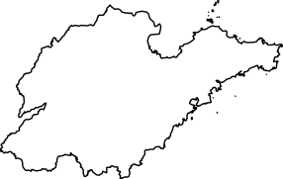 B. 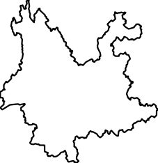 C. 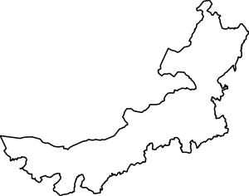 D. 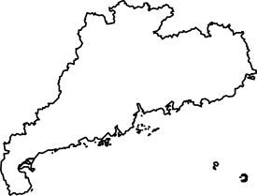
【答案】A
【解析】
【详解】由图可知，图中A表示的是山东省轮廓图，B表示的是云南省轮廓图，C表示的是内蒙古自治区轮廓图，D表示的是广东省轮廓图，故选A。
16. 读我国2022年末人口构成统计表，下列表述错误的是（ ）
指标 | 全国  人口 | 城镇 | 乡村 | 男性 | 女性 | 0-15  岁 | 16-59  岁 | 60周岁  及以上
年末数  （万人） | 141175 | 92071 | 49104 | 72206 | 68969 | 25615 | 87556 | 28004
比重  （％） | 100 | 65.2 | 34.8 | 51.1 | 48.9 | 18.2 | 62 | 19.8

A. 乡村人口少于城镇人口 B. 不存在人口老龄化现象
C. 劳动力丰富 D. 男性人口多于女性人口
【答案】B
【解析】
【详解】由表格可以看出，至2022年末，我国城镇人口约占我国人口三分之二，多于乡村人口，故A正确。60岁以上人口比重接近20%，人口老龄化现象严重，故B错误。劳动力占比重高，劳动力丰富，故C正确。男性人口多于女性人口，故D正确。故选B。
17. 下列属于地质灾害的是（ ）
A. 台风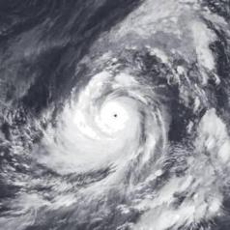 B. 洪涝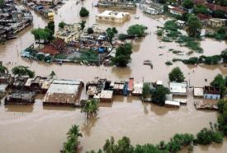 C. 滑坡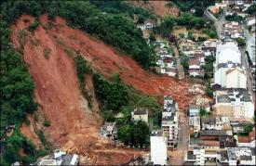 D. 干旱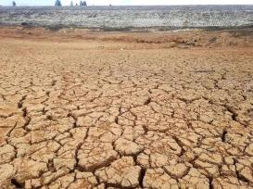
【答案】C
【解析】
【详解】自然灾害包括气象灾害和地质灾害，以上四种自然灾害中，A台风、B洪涝和D干旱属于气象灾害，C滑坡属于地质灾害，排除ABD，故选C。
18. 广西是我国哪个少数民族分布最集中的自治区（ ）
A. 蒙古族 B. 维吾尔族 C. 回族 D. 壮族
【答案】D
【解析】
【详解】根据所学知识可知，广西壮族自治区是我国壮族分布最集中的自治区，D正确；蒙古族主要分布在内蒙古自治区，维吾尔族主要分布在新疆维吾尔自治区，回族主要分布在宁夏回族自治区，ABC错误。故选D。
19. 读下图，下列有关牡丹江市土地利用类型叙述正确的是（ ）
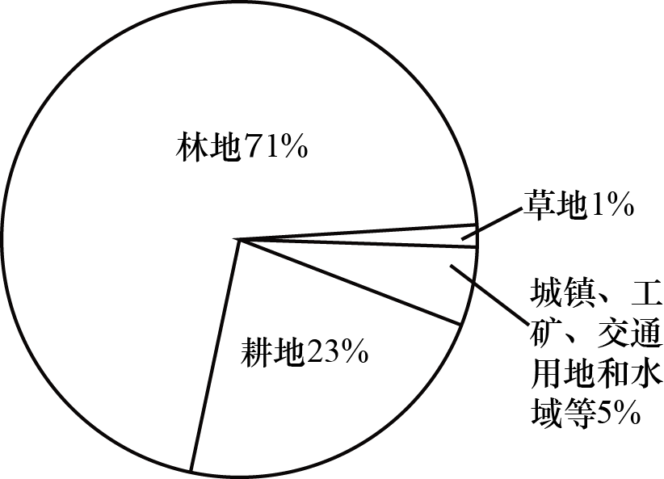
A. 以林地为主 B. 农业用地比重小 C. 草地较多 D. 无水域面积
【答案】A
【解析】
【详解】由牡丹江市土地利用类型图可以看出，该城市的土地利用类型主要是林地，约占71%，其次是耕地，说明该市地形多山地，平原面积小，故A正确。林地、耕地和草地都属于农业用地，比重大；草地只占1%，有水域面积，排除BCD。故选A。
20. 在平原地区规模较大聚落的分布形态多为（ ）
A. 点状 B. 团块状 C. 环状 D. 条带状
【答案】B
【解析】
【详解】平原地区地形平坦，在平原地区规模较大聚落的分布形状多为团块状，故B正确。沙漠及干旱地区一般呈点状，岛屿一般呈环状，河流或山谷一般呈条带状，排除ACD，故选B。
21. 每年我国东部地区由南到北依次进入植物花期，其主要影响因素是（ ）
A. 海陆位置 B. 气温 C. 降水 D. 地形
【答案】B
【解析】
【详解】每年我国东部地区由南到北依次进入植物花期，其主要影响因素是气温，因为南部纬度低，气温高，热量多，开花早，北部纬度高，气温低，热量少，开花晚，B正确；海陆位置、降水和地形都不是植物花期的主要影响因素，ACD错误。故选B。
22. 下列景点位于长江三角洲地区的是（ ）
A. 黄帝陵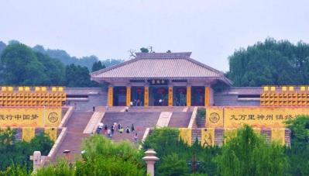 B. 古镇周庄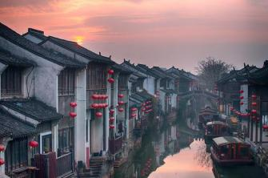 C. 日月潭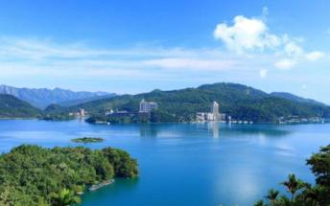 D. 颐和园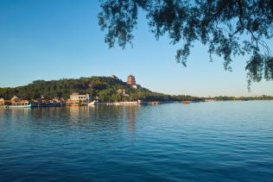
【答案】B
【解析】
【详解】由图可以看出，以上四个景点中，黄帝陵位于陕西省，古镇周庄位于江苏省苏州市、属于长江三角洲地区，日月潭位于台湾省，颐和园位于北京，排除ACD，故选B。
23. 治理黄土高原“跑水、跑土、跑肥”现象的根本措施是（ ）
A. 节约用水，提高水利用率 B. 使用化肥，提高土壤肥力
C 保护植被，开展植树种草 D. 加固沟渠，水道裁弯取直
【答案】C
【解析】
【详解】黄土高原由于土质疏松、降水集中在夏季且多暴雨，植被长期以来受到人为的破坏，导致该地区水土流失十分严重，“跑水、跑土、跑肥”现象严重，治理的根本措施是要保护植被、开展植树种草，保持水土，故C正确。其余三项都不是根本措施，排除ABD，故选C。
24. 十年前，我国高新技术企业不到5万家，现在达到了33万家，极大促进了我国经济的发展。有关我国高新技术产业叙述正确的是（ ）
A. 集中分布在西部地区 B. 对其它产业的影响较小
C. 由弱到强，蓬勃发展 D. 多依附于中小城市发展
【答案】C
【解析】
【详解】关于我国高新技术产业的叙述，我国高新技术产业集中分布在东部地区，这些地区人才集中，科技力量雄厚，故A错误。高新技术产业对其它产业的影响很大，故B错误。我国的高新技术产业由弱到强、蓬勃发展，故C正确。高新技术产业多依附于中大城市发展，故D错误。故选C。
25. 为了节约资源、保护环境，我们应该（ ）
①及时关闭电器电源②优先步行或公共交通出行③垃圾分类并回收利用④节日庆典大量燃放烟花爆竹
A. ①②③ B. ①②④ C. ①③④ D. ②③④
【答案】A
【解析】
【详解】为了节约资源，保护环境，我们应该及时关闭电器、电源；优先步行或公共交通出行；垃圾分类并回收利用等；大量燃放烟花爆竹是浪费资源、污染大气环境的做法，不可取，故①②③正确，故选A。
二、综合题（本题6小题，共50分）
26. 某中学地理学习小组开展了研究性学习，请你补充、完善他们的研究结论。
研究内容：分析印度与俄罗斯两国地理差异
研究思路：查找信息——比较归纳——得出结论
相关资料：
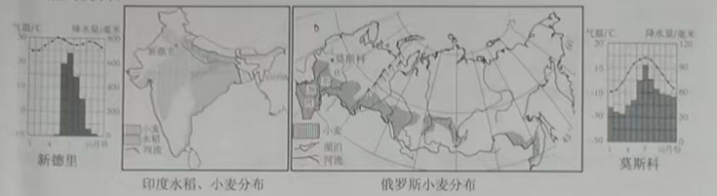
（1）印度、俄罗斯两国共同的粮食作物是小麦。从图中可知，印度小麦主要分布在____高原和恒河中上游平原；俄罗斯小麦主要分布在____。
（2）两国发展农业的不利条件体现在印度____季风不稳定，水旱灾害频发；俄罗斯纬度高，____不足。
（3）伏尔加河是俄罗斯的“母亲河”，借助运河形成了完善的水运交通网，实现了“____”；恒河是印度的“母亲河”，受气候影响，径流量变化____。
（4）俄罗斯是世界上最大的能源出口国之一，被称为“____”；印度承接全球服务外包市场近1/2的业务，被称为“____”。
【答案】（1） ①. 德干 ②. 俄罗斯南部
（2） ①. 西南 ②. 热量
（3） ①. 五海通航 ②. 大
（4） ①. 世界加油站 ②. 世界办公室
【解析】
【分析】本题以印度和俄罗斯为材料，涉及印度和俄罗斯的农业分布、气候对农业的影响、河流、俄罗斯的自然资源及印度的软件服务外包产业等知识点，考查学生分析不同国家地理概况异同点的能力。
【小问1详解】
由图可以看出，印度的小麦主要分布在恒河上游及德干高原西北部，这些地区降水较少，以旱地为主；俄罗斯大部分地区位于高纬度，冬季寒冷而漫长，小麦主要分布在气候较温暖的南部地区。
【小问2详解】
印度以热带季风气候为主，由于西南季风的不稳定，旱涝灾害频繁，对农业生产影响大；俄罗斯是由于纬度高、气温低，热量不足，影响农业生产。
【小问3详解】
伏尔加河是俄罗斯的“母亲河”，借助运河形成了完善的水运交通网，实现了波罗海、白海、黑海、亚速海、里海的“五海通航”；恒河是印度的母亲河，流域内以热带季风气候为主，降水不稳定，导致河流的径流量变化大。
【小问4详解】
俄罗斯是世界上最大的能源出口国之一，尤其石油和天然气出口量大，被称为“世界加油站”；印度承接全球服务外包市场近1/2的业务，被称为“世界办公室”，得益于印度政府的重视、信息技术发展早，英语的普及、人力资源丰富等。
27. 沙特阿拉伯是中东地区的重要国家，与我国的经贸合作展现出强劲活力。利用收集到的图文材料，让我们了解这个国家。
材料一：
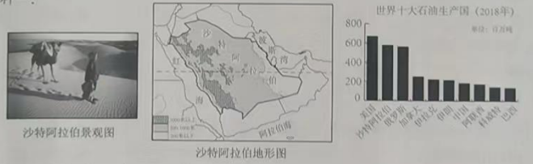
材料二：沙特阿拉伯年人均水资源量仅为118立方米，世界排名居173名，该国在海水淡化项目上大量投资，目前年淡化海水22亿立方米。
（1）读沙特阿拉伯地形图，沙特阿拉伯西临____，东临____，地势特点____。
（2）沙特阿拉伯景观图直接反映了该国____分布广泛，____是传统的交通工具。
（3）读世界十大石油生产国统计图，2018年沙特阿拉伯石油产量居中东地区第____位。
（4）阅读材料二，为解决沙特阿拉伯水资源匮乏问题，除开展海水淡化外，你还有哪些建议？
【答案】（1） ①. 红海 ②. 波斯湾 ③. 西高东低
（2） ①. 沙漠/热带沙漠气候 ②. 骆驼
（3）一 （4）提高水资源利用率，节约用水；跨流域调水，建立国家引水工程；制定节水法规；发展节水农业，采用节水灌溉技术，培育优良新品种；工业用水可重复、循环利用；生活用水一水多用，少使用洗涤剂和清洁剂。
【解析】
【分析】本题以沙特阿拉伯为材料，涉及沙特阿拉伯地理位置、沙漠景观、气候、石油的地位、节水等知识点，考查学生对中东地区的掌握程度。
【小问1详解】
由图可知，沙特阿拉伯西临红海，东临波斯湾，地势特点是西南高、东北低。
【小问2详解】
由图中沙特阿拉沙漠景观图可以看出，该国沙漠广布，因为该国以热带沙漠气候为主；受气候的影响，该国传统运输工具是骆驼。
【小问3详解】
由世界十大石油生产国统计图可以看出，2018年沙特阿拉伯石油产量居中东地区第一位，是中东地区最大的产油国。
【小问4详解】
沙特阿拉伯水资源十分缺乏，除海水淡化以外，还可以采取提高水资源利用率，一水多用、节约用水；跨流域调水，建立国家引水工程；制定节水法规、严格要求国民节水；发展节水农业，采用节水灌溉技术，培育优良新品种；工业用水可重复、循环利用；生活用水一水多用，少使用洗涤剂和清洁剂，减少水污染等
28. 进入21世纪，非洲各国不断挖掘自身发展潜力，进一步加强中非合作，探索经济发展新途径。经济的发展将有助于改善非洲生态环境。阅读图文材料，回答问题。
材料一：2007年中国援助非洲岛国马达加斯加杂交水稻示范中心启动。在推广杂交水稻的过程中，中国专家向当地农民传授秧苗培育和移栽技术，优化和改进当地播种方式，使水稻产量由原来的每公顷3吨提高到近10吨，帮助该国实现稻米自给自足。
2013年中国海信集团与中非发展基金共同出资建立海信南非工业园，如今其家电产品已出口到10多个非洲国家以及英国等欧洲市场，有效助力了南非的工业化进程。
材料二：非洲资源与土地荒漠化分布。
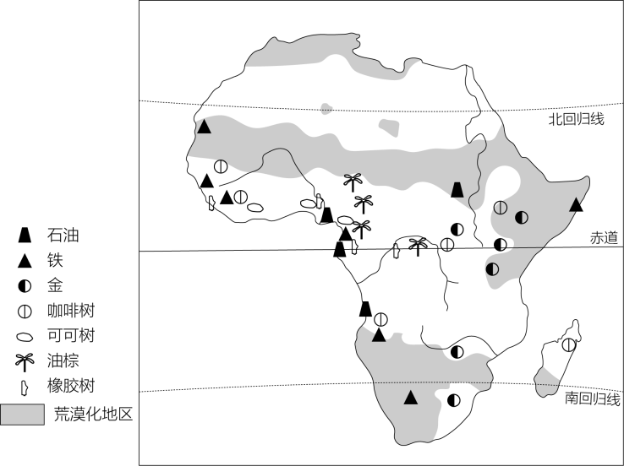
（1）非洲物产富饶，有着丰富的____资源，为经济发展提供了有利条件；非洲一些地方生态环境脆弱，特别是生活在热带草原地区的人们常受____灾害的威胁，频繁发生饥荒。
（2）为了获得更多的粮食和肉类，人们采取____、____等不当行为，以扩大耕地面积、增加载畜量，导致非洲水土流失和____问题严重。
（3）在非洲经济转型过程中，中国发挥了重要作用。材料一中马达加斯加实现稻米自给自足，体现了____因素在农业生产中的重要作用；海信南非工业园的建立，改变了非洲普遍存在的只出口____产品的状况。
（4）为促进非洲人地关系协调发展，我们应坚持____与社会、经济的发展相适应，与环境、资源相协调。
【答案】（1） ①. 自然 ②. 干旱
（2） ①. 毁林开荒/砍伐森林/开垦草原 ②. 过度放牧 ③. 荒漠化
（3） ①. 科学技术 ②. 初级农矿
（4）人口的增长
【解析】
【分析】本大题以非洲图文资料为材料，共设置四道小题，涉及非洲的自然资源、非洲的农业、非洲的经济、非洲的人口问题等知识点，考查学生的读图能力、分析运用地理知识的能力，培养学生的地理核心素养。
小问1详解】
非洲物产富饶，有着丰富的自然资源，为经济发展提供了有利条件；非洲一些地方生态环境脆弱，特别是生活在热带草原地区的人们常受干旱灾害的威胁，粮食减产，频繁发生饥荒。
【小问2详解】
根据材料二结合所学知识可知，非洲人口增加迅速，非洲人民为了获得更多的粮食和肉类，人们采取了毁林开荒、砍伐森林、开垦草原、过度放牧等不当行为，以扩大耕地面积、增加载畜量，导致非洲水土流失和土地荒漠化问题严重。
【小问3详解】
根据材料一可知，中国专家向马达加斯加农民传授秧苗培育和移栽技术，优化和改进当地播种方式，使水稻产量由原来的每公顷3吨提高到近10吨，帮助该国实现稻米自给自足，体现了科学技术在农业生产中的重要作用；海信南非工业园的建立，改变了非洲普遍存在的只出口初级农矿产品的状况。
【小问4详解】
为促进非洲人地关系协调发展，我们应坚持人口的增长与社会、经济的发展相适应，与环境、资源相协调。
29. 2022年9月牡丹江市某中学教师赴日喀则市开始了为期三年的援藏工作。在与教师的交流中，我们真切感受到雪域高原独特的自然特征和生活习俗。
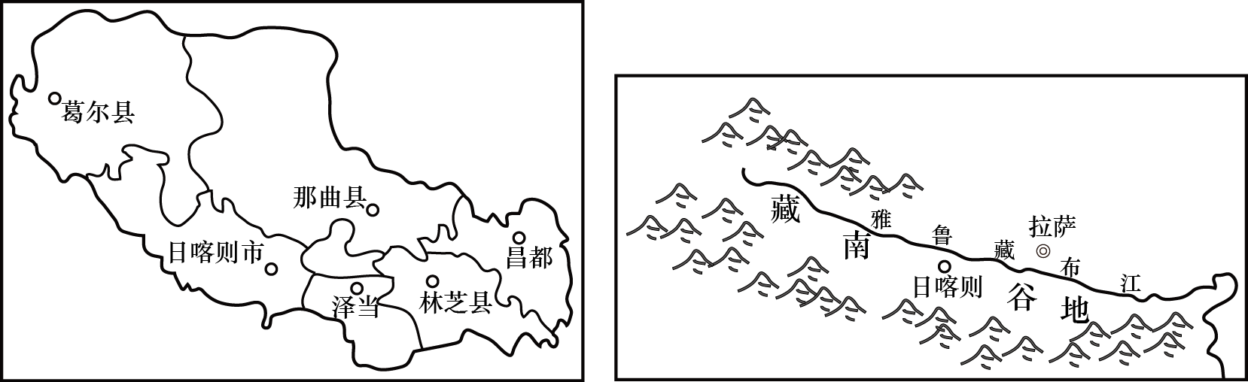
（1）从图中我们了解到日喀则位于素有“____”之称的青藏高原的南部，地处____谷地，在珠穆朗玛峰的____方向。
（2）援藏教师时常涂抹防晒霜、佩戴墨镜、使用氧气袋，请说明其原因。
（3）与牡丹江市不同，日喀则当地学校上课时间是上午10点，产生这种时间差异的原因是____。
（4）日喀则粮食作物产量占整个西藏的半壁江山，素有“西藏粮仓”之称。试分析日喀则成为西藏重要粮食产区的自然原因。
【答案】（1） ①. 世界屋脊 ②. 雅鲁藏布江/藏南 ③. 东北
（2）使用氧气袋是因为青藏高原地势高，空气稀薄；涂抹防晒霜、佩戴墨镜是因为青藏高原日照充足，太阳辐射强烈。
（3）两地经度不同，受地球自转影响产生时差。
（4）日喀则位于雅鲁藏布江谷地，地势较低，气温较高，土质较肥沃，水源充足，日照时间长、昼夜温差大。
【解析】
【分析】本题以某中学赴日喀则援藏工作为材料，涉及青藏高原的地形、河谷农业、气候、方向判断、自转产生的时差等知识点，考查学生对青藏地区的掌握程度。
【小问1详解】
由图可知，日喀则位于素有“世界屋脊”称号的青藏高原南部，地处雅鲁藏布江谷地；根据“上北下南、左西右东”定向法，可以看出，日喀则是位于珠穆朗玛峰的东北方向。
【小问2详解】
由题目可知，使用氧气袋是因为青藏高原地势高，空气稀薄、氧气不足；涂抹防晒霜、佩戴墨镜是因为青藏高原空气稀薄、日照充足，太阳辐射强烈。
【小问3详解】
与牡丹江市不同，日喀则当地学校上课时间是上午10点，这是由于两地所处的经度位置不同，牡丹江位于东边，地方时更早，而日喀则位于西部，地方时更晚，是地球自转导致的时差。
【小问4详解】
日喀则位于雅鲁藏布江谷地，地势较低，气温较高，河流沿岸的土质较肥沃，又有丰富的水源，日照时间长、昼夜温差大，作物品质高。
30. 京杭运河是我国水利工程史上的一座丰碑，历经2000多年的风雨，如今又被赋予了新的使命，也再度吸引众多骑行者沿运河骑行，领略丰富的运河文化。读图，回答问题。
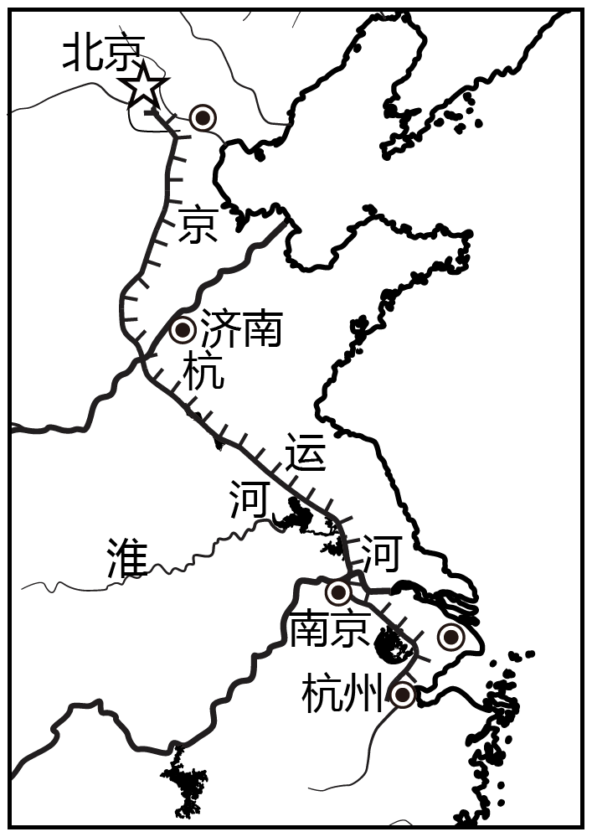
（1）京杭运河沿途地势平缓，其原因是运河流经的地形类型主要为____，运河河水流动的方向大致为____。
（2）“19世纪后，海运的兴起、铁路的修通，加之北方由于河道淤塞，水量不足，导致运河的作用逐渐减小。”比较文中提到的海洋运输和铁路运输在运量和运速上的差异。
（3）“目前，京杭运河实现了百年来首次全线水流贯通，成为我国南水北调东线工程的主要输水通道。”我国实施南水北调东线工程的目的是____。除输水供水外，京杭运河对沿岸地区还将起到____和____等作用。
（4）“过淮河后，骑行者可以感觉到两岸在温度、降水等方面的差异。”根据所学地理知识，从气温、降水的角度，说明我国重要地理分界线淮河的地理意义。
【答案】（1） ①. 平原 ②. 自南向北
（2）海洋运输比铁路运输运量大，运速慢/铁路运输比海洋运输运量小，运速快。
（3） ①. 缓解华北地区用水紧张的现状 ②. 灌溉 ③. 防洪排涝
（4）淮河大致是我国1月0℃等温线及800毫米年等降水量线经过的地方。
【解析】
【分析】本题以京杭运河为材料，涉及京杭运河沿线的地形、交通运输方式的选择、跨流域输水工程的意义及我国重要的地理分界线，考查学生对京杭运河的掌握程度。
【小问1详解】
由图可知，京杭运河沿线主要经过了华北平原和长江中下游平原，地势平缓，沿线流经的地形类型主要是平原；多数河段的水是自南向北流。
【小问2详解】
海洋运输与铁路运输相比，海洋运输的运量更大，但海洋运输的速度更慢；铁路运输速度更快，但运量更小。
【小问3详解】
我国实施南水北调东线工程的目的是缓解华北地区和西北地区水资源短缺问题；其中东线工程利用京杭运河输水，除输水以外，京杭运河对沿岸地区还将起到航运、灌溉、防洪排涝等作用。
【小问4详解】
淮河是我国重要的地理分界线，淮河两侧自然和社会经济差异明显，淮河是我国1月0℃等温线及800毫米年等降水量线经过的地方，是温带季风气候与亚热带季风气候的分界线。
31. 塔里木盆地和四川盆地地域特色鲜明，同为盆地，但两地自然环境与人们生产生活方式却各不相同。读图，回答问题。
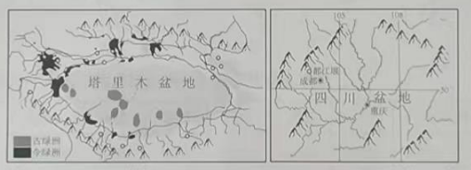
（1）塔里木盆地地处我国西北地区，其自然特征是____，而山地降水和____使盆地边缘的绿洲生机盎然；四川盆地的自然特征是____，是我国重要的稻米产区，建于战国时期的水利工程____，使盆地西部地区既获得了便利的灌溉水源，又免受水患灾害。
（2）两盆地蕴藏着丰富的天然气资源。四川到上海的“川气东送”是继“____”之后，又一条贯穿我国东西部地区的管道大动脉。这些工程缓解了我国东部地区能源短缺问题，对东部地区____改善十分有益。
（3）与今绿洲相比，古绿洲的分布更靠近盆地的____部；古绿洲萎缩、消失的自然原因主要与____的变化和____资源的减少、枯竭有关。
【答案】（1） ①. 干旱 ②. 冰雪融水 ③. 湿热 ④. 都江堰
（2） ①. 西气东输 ②. 环境
（3） ①. 内部/中部 ②. 气候 ③. 水
【解析】
【分析】本题以塔里木盆地和四川盆地为材料，涉及两盆地的气候特征、对农业的影响、油气资源的开发以及塔里木盆地的环境保护等知识点，考查学生分析比较不同区域地理概况的能力和核心素养。
【小问1详解】
塔里木盆地地处我国西北地区，远离海洋，地形闭塞，最突出的自然特征是干旱；但山地降水和冰雪融水为该地区提供了灌溉水源，使该地区的绿洲农业生机盎然；四川盆地属于亚热带季风气候，夏季高温多雨、冬季温和少雨，气候湿润、土壤肥沃，是我国重要的稻米产区，有“天府之国”称号，建于战国时间的都江堰使盆地西部地区既获得了便利的灌溉水源，又免受水患灾害。
【小问2详解】
四川到上海的“川气东送”是继“西气东输”后，又一条贯穿我国东西部地区的管道大动脉，这些工程大大缓解了东部能源短缺问题，同时改善了东部的能源消耗结构，改善了东部环境质量。
【小问3详解】
由图可知，与今绿洲相比，古绿洲的分布更靠近盆地的中部，说明古代时中部水源也充足；但随着气候的变化以及水资源的减少、枯竭，绿洲逐渐向盆地边缘靠拢。

